关于数据同步的问题处理
- 问题描述
服务器取外系统数据，凭证同步时候报错
- 问题分析及解决方案
此类问题从本质上说，都是因为基础数据不一致导致的。具体分类有
1科目不一致，科目设置不一致
2客户档案不一致
3供应商档案不一致
4自定义档案不一致
无论哪种错误，只需要把系统内的基础档案修改成外系统档案一样，同步就不会出错。或者在凭证数据转换定义对照定义里面对照好就行
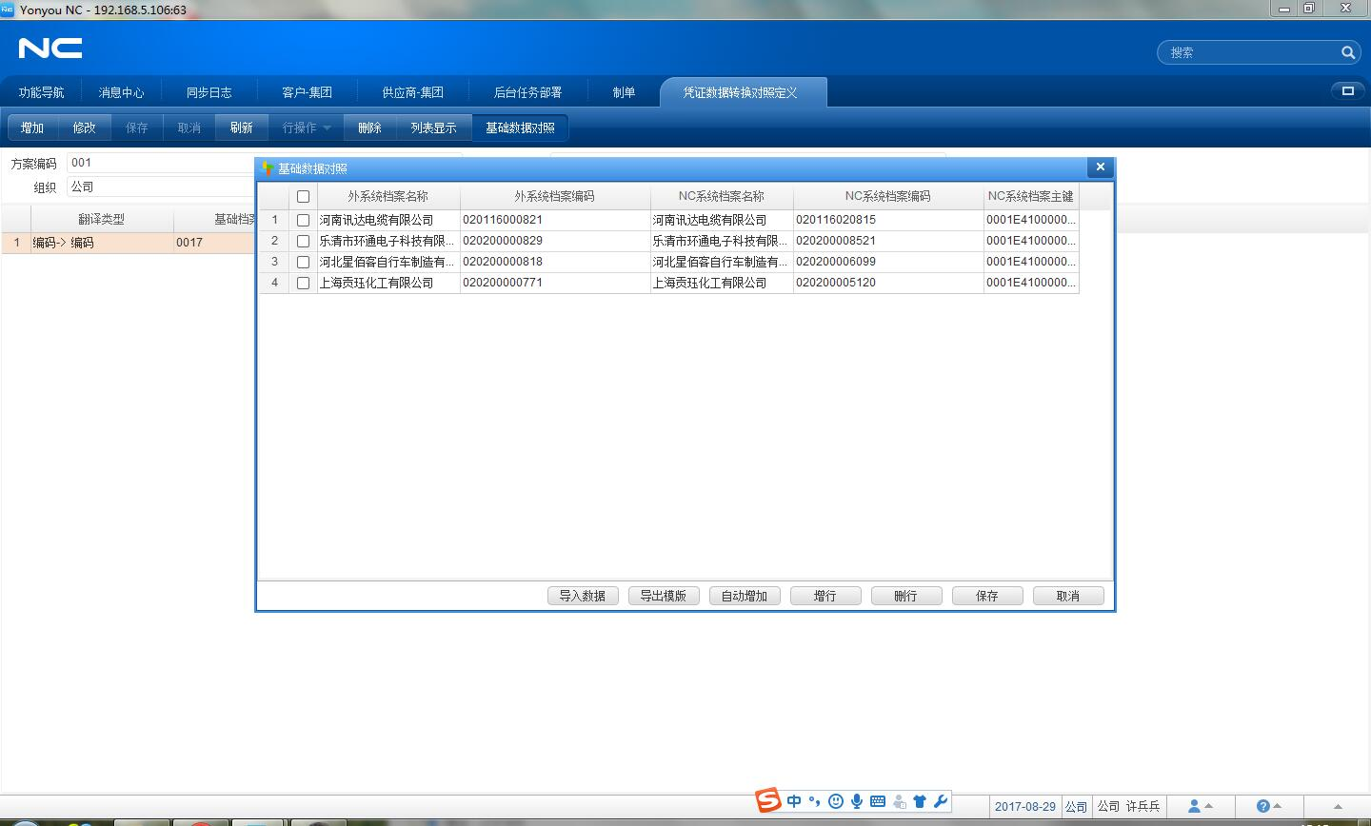
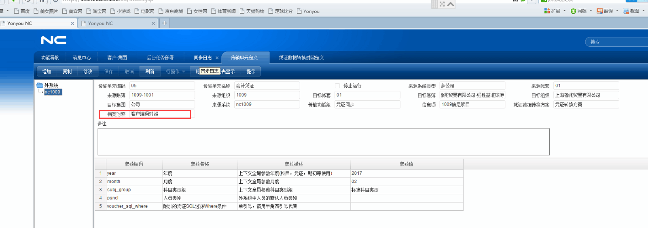
然后在传输单元定义里面的档案对照 选择对照的方案。
例如：
1日志提示客户档案或者供应商档案错误，相同的客户或者供应商，在外系统和内系统的编码不一致。这就要做对照表，或者把内系统的编码改成外系统的。 如果查的内系统的档案不存在，那就手工增加档案即可。
2日志提示辅助项不能为空，需要查找对应的科目设置，看一下辅助项为空是否打勾
3日志提示科目转不过来，那就需要把科目手工加一下，然后在凭证数据转换方案定义里面加一下
